PROČITAJ PJESMU „Blago danu koji počne mirisima kruha“.

OBOJI CRTEŽ.
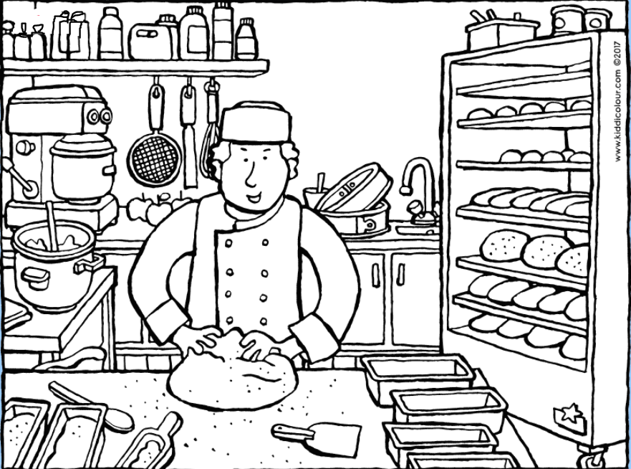

1. DOPUNI REČENICE.

Blago danu koji počinje mirisima ____________________.

Svaki pekar pozna _____________ različite vrste.

2. PREKRIŽI KRIVO.

Pekar radi:

kiflice juhe bureke štrukle aute kruh

